**测试报告目录：**

**目录： ------------------------------------1**

**软件简介： ------------------------------------2**

**开发人员信息： ------------------------------------2**

**测试分类与结果简介： ------------------------------------2**

**测试详情： ------------------------------------3**

**·单元测试： ------------------------------------3**

**·jmeter测试： -----------------------------------20**

**·交互性测试： -----------------------------------24 ·githubactions： -----------------------------------24测试缺陷： -----------------------------------25 ·测试不足： -----------------------------------25**

**·项目不足： -----------------------------------25**

**结语与期望： -----------------------------------25**

**Koko日语发音评测软件测试报告**

**软件简介：**

Koko小程序是本学期，由刘张毅、朱旭、张泽卿、覃诗睿四名学生开发的，适用于日语学习者发音练习使用的微信小程序。我们对于该软件的正确性、功能性、性能、交互体验均进行了测试，以确保软件能够正常运行。

**开发人员信息：**

测试者： 张泽卿 2021011807 软件学院 zq-zhang21@mails.tsinghua.edu.cn

软件开发者：覃诗睿 2021010750 软件学院 tansr21@mails.tsinghua.edu.cn

朱旭 2021011806 软件学院 x-zhu21@mails.tsinghua.edu.cn

张泽卿 2021011807 软件学院

刘张毅 2021011808 软件学院 [zhangyi-21@mails.tsinghua.edu.cn](mailto:zhangyi-21@mails.tsinghua.edu.cn)

**测试分类与结果简介：**

**单元测试：**

第十周至第十二周编写执行了单元测试，针对后端代码，对本地部署后端、数据库等必要环境，在本地进行测试，针对后端的每个功能、接口进行了测试，确保软件的正确性、功能性，覆盖率70%，经调试所有单元测试均正确执行。测试详情里会给出测试的详细用例。

**Jmeter**

第十二周至第十四周编写执行了jmeter性能测试，针对服务器接口，通过模拟大量用户同时发送请求，包括同个用户反复发送同一请求、顺序发送请求、不同用户发送同一请求，来模拟现实情况中用户反复点击同一按钮、正常执行软件操作，以及后端实际处理多个用户的请求的并发过程，经测试在共约1000人次的请求中，40s内全部处理完毕，由于本身请求发送的间隔为0.2s，并且包含了文件操作，因此该速度以及并发量在我们的预期内可以接受，较为满意，同时可以证明我们软件的并发效果较好。测试详情里会给出测试的详细模拟。

**交互体验：**

第十四周至第十五周测试并调试了前端的性能效果，使用微信小程序开发平台中自带的体验评价功能，包括了性能、体验、最佳实践以及总分，由最初的评价逐步调整，最后接近满分。测试详情里会给出测试的评价详情。

**\*GithhubActions:**

*由覃诗睿同学负责这一部分[1]，编写并部署了githubactions于代码的远程托管平台github的项目中，做到了在每次push检查代码的环境以及简单测试，确保了开发的流畅、高效率，感谢覃诗睿同学的贡献。

**测试详情：**

**说明：本详情中详细列举了每个测试的用例、测试的情况，较为繁琐。**

**单元测试：**

**本项目的测试用例在 django.test.TestCase 类的基础上构建，使用 Django REST framework 的 APIClient 来模拟客户端请求。每个测试类首先在 setUp 方法中初始化 APIClient 和相关的 URL。然后，每个测试方法使用 self.client.post 或 self.client.get 发送请求到 API 并验证响应。**

**测试的重点包括：**

**登录：**

|  |  |
| --- | --- |
| **测试用例编号** | **test_login_with_valid_credentials** |
| 测试项目 | 用户正常登录 |
| 测试标题 | 使用code登录进入小程序 |
| 重要级别 | 高 |
| 预置条件 | 用户code合法 |
| 输入 | Code |
| 操作步骤 | 打开小程序，给后端发送code |
| 预期输出 | 返回openid（个人唯一凭证） |

|  |  |
| --- | --- |
| **测试用例编号** | **test_login_with_invalid_credentials** |
| 测试项目 | 用户非法登录 |
| 测试标题 | 无效code尝试登录进入小程序 |
| 重要级别 | 高 |
| 预置条件 | 用户code非法 |
| 输入 | 非法Code |
| 操作步骤 | 打开小程序，给后端发送code |
| 预期输出 | 返回errcode，禁止登录 |

|  |  |
| --- | --- |
| **测试用例编号** | **test_login_with_wrong_method** |
| 测试项目 | 用户非法请求形式登录 |
| 测试标题 | 尝试用get请求登录 |
| 重要级别 | 低 |
| 预置条件 | 使用get请求 |
| 输入 | Code |
| 操作步骤 | 打开小程序，给后端发送code |
| 预期输出 | 返回errcode，禁止登录 |

**搜索：**

|  |  |
| --- | --- |
| **测试用例编号** | **test_search_with_valid_request** |
| 测试项目 | 用户搜索 |
| 测试标题 | 用户输入字符串搜索 |
| 重要级别 | 高 |
| 预置条件 | 用户正常登录 |
| 输入 | Openid;searchword |
| 操作步骤 | 搜索框输入字符串，发送给后端 |
| 预期输出 | 返回搜索结果 |

|  |  |
| --- | --- |
| **测试用例编号** | **test_search_with_wrong_method** |
| 测试项目 | 用户非法搜索 |
| 测试标题 | 用户使用get请求搜索 |
| 重要级别 | 中 |
| 预置条件 | 用户正常登录 |
| 输入 | Openid;searchword |
| 操作步骤 | 搜索框输入字符串，用get请求发送给后端 |
| 预期输出 | 返回errcode，提示错误 |

|  |  |
| --- | --- |
| **测试用例编号** | **test_search_with_valid_request2** |
| 测试项目 | 用户合法搜索，但是搜不到结果 |
| 测试标题 | 用户正常请求搜索 |
| 重要级别 | 高 |
| 预置条件 | 用户正常登录 |
| 输入 | Openid;searchword |
| 操作步骤 | 搜索框输入无效字符串，发送给后端 |
| 预期输出 | 返回正确，提示搜索结果为空 |

**单词详情：**

|  |  |
| --- | --- |
| **测试用例编号** | **test_word_detail_with_valid_request** |
| 测试项目 | 用户合法请求单词详情 |
| 测试标题 | 用户搜索到结果之后点击搜索到的单词 |
| 重要级别 | 高 |
| 预置条件 | 用户正常登录、搜索结果不为空 |
| 输入 | Openid; word |
| 操作步骤 | 点击搜索结果的某个单词，发送给后端 |
| 预期输出 | 返回正确，单词详情 |

|  |  |
| --- | --- |
| **测试用例编号** | **test_word_detail_with_wrong_method** |
| 测试项目 | 用户非法请求单词详情 |
| 测试标题 | 用户搜索到结果之后，get请求尝试获取单词详情 |
| 重要级别 | 中 |
| 预置条件 | 用户正常登录、搜索结果不为空 |
| 输入 | Openid; word |
| 操作步骤 | 点击搜索结果的某个单词，get请求发送给后端 |
| 预期输出 | 返回errcode，提示错误 |

|  |  |
| --- | --- |
| **测试用例编号** | **test_word_detail_with_valid_request** |
| 测试项目 | 用户请求单词详情，但是单词详情不存在 |
| 测试标题 | 用户搜索到结果之后，修改单词结果，尝试获取单词详情 |
| 重要级别 | 中 |
| 预置条件 | 用户正常登录、搜索结果不为空 |
| 输入 | Openid; word |
| 操作步骤 | 点击搜索结果的某个单词，非法修改单词后发送给后端 |
| 预期输出 | 返回正确，提示单词不存在 |

**训练队列：**

|  |  |
| --- | --- |
| **测试用例编号** | **test_list_with_valid_request** |
| 测试项目 | 用户合法请求训练队列信息 |
| 测试标题 | 用户在数据库中请求自己的弱势发音项目请求训练 |
| 重要级别 | 高 |
| 预置条件 | 用户正常登录 |
| 输入 | Openid; type |
| 操作步骤 | 点击个人界面中的训练按钮，发送给后端 |
| 预期输出 | 返回正确，训练队列 |

|  |  |
| --- | --- |
| **测试用例编号** | **test_list_with_wrong_method** |
| 测试项目 | 用户非法请求训练队列信息 |
| 测试标题 | 用户尝试使用get请求数据库中请求自己的弱势发音项目请求训练 |
| 重要级别 | 中 |
| 预置条件 | 用户正常登录 |
| 输入 | Openid; type |
| 操作步骤 | 点击个人界面中的训练按钮，修改请求用get发送给后端 |
| 预期输出 | 返回错误，提示请求类型错误 |

**发音评测：**

|  |  |
| --- | --- |
| **测试用例编号** | **test_read_with_valid_request** |
| 测试项目 | 用户请求评测录音 |
| 测试标题 | 用户发音之后上传录音文件请求评测 |
| 重要级别 | 高 |
| 预置条件 | 用户正常登录，记录下录音文件 |
| 输入 | Openid; file,wave,word |
| 操作步骤 | 点击单词详情中的发音按钮，录音后发送给后端 |
| 预期输出 | 返回正确，发音结果 |

|  |  |
| --- | --- |
| **测试用例编号** | **test_read_with_wrong_method** |
| 测试项目 | 用户错误方法请求评测录音 |
| 测试标题 | 用户发音之后使用get请求上传录音文件请求评测 |
| 重要级别 | 中 |
| 预置条件 | 用户正常登录，记录下录音文件 |
| 输入 | Openid; file,wave,word |
| 操作步骤 | 点击单词详情中的发音按钮，录音后修改为get请求发送给后端 |
| 预期输出 | 返回错误，提示请求类型错误 |

**登录头像：**

|  |  |
| --- | --- |
| **测试用例编号** | **test_headicon_with_valid_openid** |
| 测试项目 | 用户登录时请求头像 |
| 测试标题 | 用户登录时向后端请求自己保存的头像 |
| 重要级别 | 高 |
| 预置条件 | 用户在数据库内有头像 |
| 输入 | Openid |
| 操作步骤 | 登录 |
| 预期输出 | 返回正确，用户头像 |

|  |  |
| --- | --- |
| **测试用例编号** | **test_headicon_with_invalid_openid** |
| 测试项目 | 无效用户请求头像 |
| 测试标题 | 无效用户尝试获取头像 |
| 重要级别 | 高 |
| 预置条件 | 用户无效 |
| 输入 | Openid; |
| 操作步骤 | 登录 |
| 预期输出 | 返回错误，提示用户无效 |

|  |  |
| --- | --- |
| **测试用例编号** | **test_headicon_with_wrong_method** |
| 测试项目 | 用户用无效方式请求头像 |
| 测试标题 | 用户尝试用get请求获取头像 |
| 重要级别 | 中 |
| 预置条件 | 用户在数据库有头像 |
| 输入 | Openid; |
| 操作步骤 | 登录 |
| 预期输出 | 返回错误，提示请求类型错误 |

**更换头像：**

|  |  |
| --- | --- |
| **测试用例编号** | **test_headiconChange_with_valid_request** |
| 测试项目 | 用户请求更换头像 |
| 测试标题 | 用户正常更换头像 |
| 重要级别 | 高 |
| 预置条件 | 用户登录 |
| 输入 | Openid; file；name |
| 操作步骤 | 在个人信息界面点击更换头像 |
| 预期输出 | 返回正确，修改个人头像 |

|  |  |
| --- | --- |
| **测试用例编号** | **test_headiconChange_with_wrong_method** |
| 测试项目 | 用户错误请求方式请求更换头像 |
| 测试标题 | 用户用get请求更换头像 |
| 重要级别 | 中 |
| 预置条件 | 用户登录 |
| 输入 | Openid; file;name |
| 操作步骤 | 在个人信息界面点击更换头像，修改为get请求尝试换头像 |
| 预期输出 | 返回错误，提示请求类型错误 |

|  |  |
| --- | --- |
| **测试用例编号** | **test_headiconChange_with_invalid_user** |
| 测试项目 | 用户不存在 |
| 测试标题 | 不存在的用户请求更换头像 |
| 重要级别 | 高 |
| 预置条件 | 用户登录 |
| 输入 | Openid; file;name |
| 操作步骤 | 在个人信息界面点击更换头像，尝试换头像 |
| 预期输出 | 返回错误，提示用户不存在 |

**更换昵称：**

|  |  |
| --- | --- |
| **测试用例编号** | **test_nickname_change_with_valid_request** |
| 测试项目 | 用户请求更改昵称 |
| 测试标题 | 用户正常改昵称 |
| 重要级别 | 高 |
| 预置条件 | 用户登录 |
| 输入 | Openid; nickname |
| 操作步骤 | 在个人信息界面点击更换昵称，换昵称 |
| 预期输出 | 返回成功，更改用户名 |

|  |  |
| --- | --- |
| **测试用例编号** | **test_nickname_change_with_wrong_method** |
| 测试项目 | 用户用错误的方式请求更改昵称 |
| 测试标题 | 用户用get请求改昵称 |
| 重要级别 | 中 |
| 预置条件 | 用户登录 |
| 输入 | Openid; nickname |
| 操作步骤 | 在个人信息界面点击更换昵称，修改为get请求换昵称 |
| 预期输出 | 返回错误，提示错误的请求方式 |

|  |  |
| --- | --- |
| **测试用例编号** | **test_nickname_change_with_invalid_user** |
| 测试项目 | 不存在的用户请求更改昵称 |
| 测试标题 | 用户不存在，请求更改昵称 |
| 重要级别 | 中 |
| 预置条件 | 用户登录 |
| 输入 | Openid; nickname |
| 操作步骤 | 未曾注册的用户在个人信息界面点击更换昵称，请求换昵称 |
| 预期输出 | 返回错误，提示不存在用户 |

**时间线：**

|  |  |
| --- | --- |
| **测试用例编号** | **test_timeline_change_with_valid_request** |
| 测试项目 | 用户请求更改时间线 |
| 测试标题 | 用户正常改时间线 |
| 重要级别 | 高 |
| 预置条件 | 用户登录 |
| 输入 | Openid; timeline |
| 操作步骤 | 在个人信息界面点击更换时间保存天数 |
| 预期输出 | 返回成功，更改时间线 |

|  |  |
| --- | --- |
| **测试用例编号** | **test_timeline_change_with_wrong_method** |
| 测试项目 | 用户用错误的方式请求更改时间线 |
| 测试标题 | 用户用get请求改时间线 |
| 重要级别 | 中 |
| 预置条件 | 用户登录 |
| 输入 | Openid; timeline |
| 操作步骤 | 在个人信息界面点击更换时间保存天数，修改为get请求换时间线 |
| 预期输出 | 返回错误，提示错误的请求方式 |

|  |  |
| --- | --- |
| **测试用例编号** | **test_timeline_change_with_invalid_user** |
| 测试项目 | 不存在的用户请求更改时间线 |
| 测试标题 | 用户不存在，请求更改时间线 |
| 重要级别 | 高 |
| 预置条件 | 用户登录 |
| 输入 | Openid;timeline |
| 操作步骤 | 未曾注册的用户在个人信息界面点击更换时间线，请求换时间线 |
| 预期输出 | 返回错误，提示不存在用户 |

**更改记录：**

|  |  |
| --- | --- |
| **测试用例编号** | **test_record_change_with_valid_request** |
| 测试项目 | 用户请求更改记录 |
| 测试标题 | 用户正常改记录 |
| 重要级别 | 高 |
| 预置条件 | 用户登录 |
| 输入 | Openid; recordOn |
| 操作步骤 | 在个人信息界面点击“保存录音“功能 |
| 预期输出 | 返回成功，更改record |

|  |  |
| --- | --- |
| **测试用例编号** | **test_record_change_with_wrong_method** |
| 测试项目 | 用户用错误的方式请求更改记录 |
| 测试标题 | 用户用get请求改记录 |
| 重要级别 | 中 |
| 预置条件 | 用户登录 |
| 输入 | Openid; recordOn |
| 操作步骤 | 在个人信息界面点击更换记录，修改为get请求换记录 |
| 预期输出 | 返回错误，提示错误的请求方式 |

|  |  |
| --- | --- |
| **测试用例编号** | **test_record_change_with_invalid_user** |
| 测试项目 | 不存在的用户请求更改记录 |
| 测试标题 | 用户不存在，请求更改记录 |
| 重要级别 | 高 |
| 预置条件 | 用户登录 |
| 输入 | Openid;recordOn |
| 操作步骤 | 未曾注册的用户在个人信息界面点击更换记录，请求换记录 |
| 预期输出 | 返回错误，提示不存在用户 |

**创建单词本：**

|  |  |
| --- | --- |
| **测试用例编号** | **test_create_wordbook_with_valid_request** |
| 测试项目 | 用户请求创建单词本 |
| 测试标题 | 用户正常创建新单词本 |
| 重要级别 | 高 |
| 预置条件 | 用户登录 |
| 输入 | Openid; |
| 操作步骤 | 在主页中点击单词本界面，点击新建 |
| 预期输出 | 返回成功，数据库中新建单词本，单词本界面新加单词本 |

|  |  |
| --- | --- |
| **测试用例编号** | **test_create_wordbook_with_wrong_method** |
| 测试项目 | 用户用错误的方式请求新建单词本 |
| 测试标题 | 用户用get请求新建单词本 |
| 重要级别 | 中 |
| 预置条件 | 用户登录 |
| 输入 | Openid; |
| 操作步骤 | 在主页中点击单词本界面，点击新建，修改为get请求新建单词本 |
| 预期输出 | 返回错误，提示错误的请求方式 |

|  |  |
| --- | --- |
| **测试用例编号** | **test_create_wordbook_with_invalid_user** |
| 测试项目 | 不存在的用户请求新建单词本 |
| 测试标题 | 用户不存在，请求新建单词本 |
| 重要级别 | 高 |
| 预置条件 | 用户登录 |
| 输入 | Openid;recordOn |
| 操作步骤 | 未曾注册的用户在主页中点击单词本界面，点击新建，请求新建单词本 |
| 预期输出 | 返回错误，提示不存在用户 |

**更改单词本属性：**

|  |  |
| --- | --- |
| **测试用例编号** | **test_change_wordbook_type_with_valid_request** |
| 测试项目 | 用户请求更改单词本属性 |
| 测试标题 | 用户正常更改单词本属性 |
| 重要级别 | 高 |
| 预置条件 | 用户登录 |
| 输入 | Openid; index |
| 操作步骤 | 在单词本中点击更改单词本属性 |
| 预期输出 | 返回成功，数据库中更改单词本属性 |

|  |  |
| --- | --- |
| **测试用例编号** | **test_change_wordbook_type_with_wrong_method** |
| 测试项目 | 用户用错误的方式请求更改单词本属性 |
| 测试标题 | 用户用get请求更改单词本属性 |
| 重要级别 | 中 |
| 预置条件 | 用户登录 |
| 输入 | Openid; index |
| 操作步骤 | 在单词本中点击更改单词本属性，修改为get请求更改单词本属性 |
| 预期输出 | 返回错误，提示错误的请求方式 |

|  |  |
| --- | --- |
| **测试用例编号** | **test_change_wordbook_type_with_invalid_user** |
| 测试项目 | 不存在的用户请求更改单词本属性 |
| 测试标题 | 用户不存在，请求更改单词本属性 |
| 重要级别 | 高 |
| 预置条件 | 用户登录 |
| 输入 | Openid;index |
| 操作步骤 | 未曾注册的用户在单词本中点击更改单词本属性，请求更改单词本属性 |
| 预期输出 | 返回错误，提示不存在用户 |

|  |  |
| --- | --- |
| **测试用例编号** | **test_change_wordbook_type_with_nonexistent_wordbook** |
| 测试项目 | 用户请求更改不存在的单词本属性 |
| 测试标题 | 用户请求更改不存在的单词本属性 |
| 重要级别 | 高 |
| 预置条件 | 用户登录 |
| 输入 | Openid; index |
| 操作步骤 | 用户在单词本中点击更改单词本属性，修改请求更改不存在单词本属性 |
| 预期输出 | 返回错误，提示不存在单词本 |

**删除单词本**

|  |  |
| --- | --- |
| **测试用例编号** | **test_remove_wordbook_with_valid_request** |
| 测试项目 | 用户请求删除单词本 |
| 测试标题 | 用户正常删除单词本 |
| 重要级别 | 高 |
| 预置条件 | 用户登录 |
| 输入 | Openid; index |
| 操作步骤 | 在单词本中点击删除单词本 |
| 预期输出 | 返回成功，数据库中删除单词本 |

|  |  |
| --- | --- |
| **测试用例编号** | **test_remove_wordbook_with_wrong_method** |
| 测试项目 | 用户用错误的方式请求删除单词本 |
| 测试标题 | 用户用get请求删除单词本 |
| 重要级别 | 中 |
| 预置条件 | 用户登录 |
| 输入 | Openid; index |
| 操作步骤 | 在单词本中点击删除单词本，修改为get请求删除单词本 |
| 预期输出 | 返回错误，提示错误的请求方式 |

|  |  |
| --- | --- |
| **测试用例编号** | **test_remove_wordbook_with_invalid_user** |
| 测试项目 | 不存在的用户请求删除单词本 |
| 测试标题 | 用户不存在，请求删除单词本 |
| 重要级别 | 高 |
| 预置条件 | 用户登录 |
| 输入 | Openid;index |
| 操作步骤 | 未曾注册的用户在单词本中点击删除单词本，请求删除单词本 |
| 预期输出 | 返回错误，提示不存在用户 |

|  |  |
| --- | --- |
| **测试用例编号** | **test_remove_wordbook_with_nonexistent_wordbook** |
| 测试项目 | 用户请求删除不存在的单词本 |
| 测试标题 | 用户请求删除不存在的单词本 |
| 重要级别 | 高 |
| 预置条件 | 用户登录 |
| 输入 | Openid; index |
| 操作步骤 | 用户在单词本中删除单词本，修改请求更改删除不存在的单词本性 |
| 预期输出 | 返回错误，提示不存在单词本 |

**添加单词：**

|  |  |
| --- | --- |
| **测试用例编号** | **test_add_word_with_valid_request** |
| 测试项目 | 用户请求添加单词到单词本 |
| 测试标题 | 用户正常添加单词到单词本 |
| 重要级别 | 高 |
| 预置条件 | 用户登录 |
| 输入 | Openid; index；word |
| 操作步骤 | 在单词本中点击添加单词到单词本/在单词详情界面添加单词到单词本 |
| 预期输出 | 返回成功，数据库中添加单词到单词本 |

|  |  |
| --- | --- |
| **测试用例编号** | **test_add_word_with_wrong_method** |
| 测试项目 | 用户用错误的方式请求添加单词到单词本 |
| 测试标题 | 用户用get请求添加单词到单词本 |
| 重要级别 | 中 |
| 预置条件 | 用户登录 |
| 输入 | Openid; index word |
| 操作步骤 | 在单词详情界面添加单词到单词本，修改为get添加单词到单词本 |
| 预期输出 | 返回错误，提示错误的请求方式 |

|  |  |
| --- | --- |
| **测试用例编号** | **test_add_word_with_invalid_user** |
| 测试项目 | 不存在的用户请求添加单词到单词本 |
| 测试标题 | 用户不存在，请求添加单词到单词本 |
| 重要级别 | 高 |
| 预置条件 | 用户登录 |
| 输入 | Openid;index word |
| 操作步骤 | 未曾注册的用户在单词详情界面添加单词到单词本，请求添加单词到单词本 |
| 预期输出 | 返回错误，提示不存在用户 |

|  |  |
| --- | --- |
| **测试用例编号** | **test_add_word_to_nonexistent_wordbook** |
| 测试项目 | 用户请求添加单词到不存在的单词本 |
| 测试标题 | 用户请求添加单词到不存在的单词本 |
| 重要级别 | 高 |
| 预置条件 | 用户登录 |
| 输入 | Openid; index word |
| 操作步骤 | 用户在单词详情界面添加单词到单词本，更改删除不存在的单词本性 |
| 预期输出 | 返回错误，提示不存在单词本 |

**删除单词**

|  |  |
| --- | --- |
| **测试用例编号** | **test_remove_word_with_valid_request** |
| 测试项目 | 用户请求添加从单词本中删除单词 |
| 测试标题 | 用户正常从单词本中删除单词 |
| 重要级别 | 高 |
| 预置条件 | 用户登录 |
| 输入 | Openid; index；word |
| 操作步骤 | 在单词本中点击删除单词 |
| 预期输出 | 返回成功，数据库中从单词本中删除单词 |

|  |  |
| --- | --- |
| **测试用例编号** | **test_remove_word_with_wrong_method** |
| 测试项目 | 用户用错误的方式请求从单词本中删除单词 |
| 测试标题 | 用户用get请求从单词本中删除单词 |
| 重要级别 | 中 |
| 预置条件 | 用户登录 |
| 输入 | Openid; index word |
| 操作步骤 | 在单词本中点击删除单词 |
| 预期输出 | 返回错误，提示错误的请求方式 |

|  |  |
| --- | --- |
| **测试用例编号** | **test_remove_word_with_invalid_user** |
| 测试项目 | 不存在的用户请求从单词本中删除单词 |
| 测试标题 | 用户不存在，请求从单词本中删除单词 |
| 重要级别 | 高 |
| 预置条件 | 用户登录 |
| 输入 | Openid;index word |
| 操作步骤 | 未曾注册的用户在单词本中点击删除单词 |
| 预期输出 | 返回错误，提示不存在用户 |

|  |  |
| --- | --- |
| **测试用例编号** | **test_remove_word_from_nonexistent_wordbook** |
| 测试项目 | 用户请求从不存在的单词本中删除单词 |
| 测试标题 | 用户请求从不存在的单词本中删除单词 |
| 重要级别 | 高 |
| 预置条件 | 用户登录 |
| 输入 | Openid; index word |
| 操作步骤 | 在不存在的单词本中点击删除单词 |
| 预期输出 | 返回错误，提示不存在单词本 |

|  |  |
| --- | --- |
| **测试用例编号** | **test_remove_nonexistent_word** |
| 测试项目 | 用户请求从单词本中删除不存在的单词 |
| 测试标题 | 用户请求从单词本中删除不存在的单词 |
| 重要级别 | 高 |
| 预置条件 | 用户登录 |
| 输入 | Openid; index word |
| 操作步骤 | 在单词本中点击删除不存在的单词 |
| 预期输出 | 返回错误，提示不存在单词 |

**关注好友：**

|  |  |
| --- | --- |
| **测试用例编号** | **test_get_friends_list_with_valid_request** |
| 测试项目 | 用户请求获取关注的好友列表 |
| 测试标题 | 用户正常获取关注的好友列表 |
| 重要级别 | 高 |
| 预置条件 | 用户登录 |
| 输入 | Openid; |
| 操作步骤 | 在个人界面打开关注列表 |
| 预期输出 | 返回成功，数据库发送关注的好友列表 |

|  |  |
| --- | --- |
| **测试用例编号** | **test_get_friends_list_with_wrong_method** |
| 测试项目 | 用户用错误的方式请求获取关注的好友列表 |
| 测试标题 | 用户用get请求获取关注的好友列表 |
| 重要级别 | 中 |
| 预置条件 | 用户登录 |
| 输入 | Openid; |
| 操作步骤 | 在个人界面打开关注列表，修改为get请求尝试获取 |
| 预期输出 | 返回错误，提示错误的请求方式 |

|  |  |
| --- | --- |
| **测试用例编号** | **test_get_friends_list_with_invalid_user** |
| 测试项目 | 不存在的用户请求获取关注的好友列表 |
| 测试标题 | 用户不存在，请求获取关注的好友列表 |
| 重要级别 | 高 |
| 预置条件 | 用户登录 |
| 输入 | Openid; |
| 操作步骤 | 未曾注册的用户在个人界面打开关注列表 |
| 预期输出 | 返回错误，提示不存在用户 |

**通过Uid获取头像：**

|  |  |
| --- | --- |
| **测试用例编号** | **test_get_headicon_with_valid_request** |
| 测试项目 | 用户请求获取对应uid的头像 |
| 测试标题 | 用户正常获取对应uid的头像 |
| 重要级别 | 高 |
| 预置条件 | 用户登录 |
| 输入 | Openid; uid |
| 操作步骤 | 在uid搜索界面搜索好友 |
| 预期输出 | 返回成功，数据库发送对应uid的头像 |

|  |  |
| --- | --- |
| **测试用例编号** | **test_get_headicon_with_wrong_method** |
| 测试项目 | 用户用错误的方式请求获取对应uid的头像 |
| 测试标题 | 用户用get请求获取对应uid的头像 |
| 重要级别 | 中 |
| 预置条件 | 用户登录 |
| 输入 | Openid; uid |
| 操作步骤 | 在uid搜索界面修改为get请求搜索好友 |
| 预期输出 | 返回错误，提示错误的请求方式 |

|  |  |
| --- | --- |
| **测试用例编号** | **test_get_headicon_with_invalid_user** |
| 测试项目 | 不存在的用户请求获取对应uid的头像 |
| 测试标题 | 用户不存在，请求获取对应uid的头像 |
| 重要级别 | 高 |
| 预置条件 | 用户登录 |
| 输入 | Openid;uid |
| 操作步骤 | 未注册的用户在uid搜索界面搜索好友 |
| 预期输出 | 返回错误，提示不存在用户 |

**通过uid关注用户：**

|  |  |
| --- | --- |
| **测试用例编号** | **test_follow_with_valid_request** |
| 测试项目 | 用户请求通过uid关注用户 |
| 测试标题 | 用户正常通过uid关注用户 |
| 重要级别 | 高 |
| 预置条件 | 用户登录 |
| 输入 | Openid; uid |
| 操作步骤 | 在uid搜索界面搜索好友，点击关注 |
| 预期输出 | 返回成功，数据库通过uid添加关注用户 |

|  |  |
| --- | --- |
| **测试用例编号** | **test_follow_with_wrong_method** |
| 测试项目 | 用户用错误的方式请求通过uid关注用户 |
| 测试标题 | 用户用get请求通过uid关注用户 |
| 重要级别 | 中 |
| 预置条件 | 用户登录 |
| 输入 | Openid; uid |
| 操作步骤 | 在uid搜索界面搜索好友，修改为get请求，点击关注 |
| 预期输出 | 返回错误，提示错误的请求方式 |

|  |  |
| --- | --- |
| **测试用例编号** | **test_follow_with_invalid_user** |
| 测试项目 | 不存在的用户请求通过uid关注用户 |
| 测试标题 | 用户不存在，请求通过uid关注用户 |
| 重要级别 | 高 |
| 预置条件 | 用户登录 |
| 输入 | Openid;uid |
| 操作步骤 | 未注册的用户在uid搜索界面搜索好友，点击关注 |
| 预期输出 | 返回错误，提示不存在用户 |

**取消关注用户**

|  |  |
| --- | --- |
| **测试用例编号** | **test_unfollow_with_valid_request** |
| 测试项目 | 用户请求通过uid取消关注用户 |
| 测试标题 | 用户正常通过uid取消关注用户 |
| 重要级别 | 高 |
| 预置条件 | 用户登录 |
| 输入 | Openid; uid |
| 操作步骤 | 在uid搜索界面搜索好友/在关注列表，点击取消关注 |
| 预期输出 | 返回成功，数据库通过uid取消关注用户 |

|  |  |
| --- | --- |
| **测试用例编号** | **test_unfollow_with_wrong_method** |
| 测试项目 | 用户用错误的方式请求通过uid取消关注用户 |
| 测试标题 | 用户用get请求通过uid取消关注用户 |
| 重要级别 | 中 |
| 预置条件 | 用户登录 |
| 输入 | Openid; uid |
| 操作步骤 | 在uid搜索界面搜索好友/在关注列表，修改为get请求，点击取消关注 |
| 预期输出 | 返回错误，提示错误的请求方式 |

|  |  |
| --- | --- |
| **测试用例编号** | **test_unfollow_with_invalid_user** |
| 测试项目 | 不存在的用户请求通过uid取消关注用户 |
| 测试标题 | 用户不存在，请求通过uid取消关注用户 |
| 重要级别 | 高 |
| 预置条件 | 用户登录 |
| 输入 | Openid;uid |
| 操作步骤 | 未注册的用户在uid搜索界面搜索好友/在关注列表，点击取消关注 |
| 预期输出 | 返回错误，提示不存在用户 |

**Uid搜索用户：**

|  |  |
| --- | --- |
| **测试用例编号** | **test_uidsearch_with_valid_request** |
| 测试项目 | 用户请求通过uid搜索用户 |
| 测试标题 | 用户正常通过uid搜索用户 |
| 重要级别 | 高 |
| 预置条件 | 用户登录 |
| 输入 | Openid; uid |
| 操作步骤 | 在uid搜索界面搜索好友 |
| 预期输出 | 返回成功，数据库通过uid发送列表 |

|  |  |
| --- | --- |
| **测试用例编号** | **test_uidsearch_with_wrong_method** |
| 测试项目 | 用户用错误的方式请求通过uid搜索用户 |
| 测试标题 | 用户用get请求通过uid搜索用户 |
| 重要级别 | 中 |
| 预置条件 | 用户登录 |
| 输入 | Openid; uid |
| 操作步骤 | 在uid搜索界面用get请求搜索好友 |
| 预期输出 | 返回错误，提示错误的请求方式 |

|  |  |
| --- | --- |
| **测试用例编号** | **test_uidsearch_with_invalid_user** |
| 测试项目 | 不存在的用户请求通过uid搜索用户 |
| 测试标题 | 用户不存在，请求通过uid搜索用户 |
| 重要级别 | 高 |
| 预置条件 | 用户登录 |
| 输入 | Openid;uid |
| 操作步骤 | 未注册的用户在uid搜索界面搜索好友 |
| 预期输出 | 返回错误，提示不存在用户 |

**通过昵称搜索用户：**

|  |  |
| --- | --- |
| **测试用例编号** | **test_namesearch_with_valid_request** |
| 测试项目 | 用户请求通过用户名搜索用户 |
| 测试标题 | 用户正常通过用户名搜索用户 |
| 重要级别 | 高 |
| 预置条件 | 用户登录 |
| 输入 | Openid; name |
| 操作步骤 | 在用户名搜索界面搜索好友 |
| 预期输出 | 返回成功，数据库通过用户名发送列表 |

|  |  |
| --- | --- |
| **测试用例编号** | **test_namesearch_with_wrong_method** |
| 测试项目 | 用户用错误的方式请求通过用户名搜索用户 |
| 测试标题 | 用户用get请求通过用户名搜索用户 |
| 重要级别 | 中 |
| 预置条件 | 用户登录 |
| 输入 | Openid; name |
| 操作步骤 | 在用户名搜索界面用get请求搜索好友 |
| 预期输出 | 返回错误，提示错误的请求方式 |

|  |  |
| --- | --- |
| **测试用例编号** | **test_namesearch_with_invalid_user** |
| 测试项目 | 不存在的用户请求通过用户名搜索用户 |
| 测试标题 | 用户不存在，请求通过用户名搜索用户 |
| 重要级别 | 高 |
| 预置条件 | 用户登录 |
| 输入 | Openid;name |
| 操作步骤 | 未注册的用户在用户名搜索界面搜索好友 |
| 预期输出 | 返回错误，提示不存在用户 |

**更改单词本信息：**

|  |  |
| --- | --- |
| **测试用例编号** | **test_change_wordbook_info_with_valid_request** |
| 测试项目 | 用户请求修改单词本信息 |
| 测试标题 | 用户正常修改单词本信息 |
| 重要级别 | 高 |
| 预置条件 | 用户登录 |
| 输入 | Openid; name；index;intro |
| 操作步骤 | 在单词本界面请求修改信息 |
| 预期输出 | 返回成功，数据库修改单词本信息 |

|  |  |
| --- | --- |
| **测试用例编号** | **test_change_wordbook_info_with_wrong_method** |
| 测试项目 | 用户用错误的方式请求修改单词本信息 |
| 测试标题 | 用户用get请求修改单词本信息 |
| 重要级别 | 中 |
| 预置条件 | 用户登录 |
| 输入 | Openid; name； index;intro |
| 操作步骤 | 在单词本界面请求用get请求修改信息 |
| 预期输出 | 返回错误，提示错误的请求方式 |

|  |  |
| --- | --- |
| **测试用例编号** | **test_change_wordbook_info_with_invalid_user** |
| 测试项目 | 不存在的用户请求修改单词本信息 |
| 测试标题 | 用户不存在，请求修改单词本信息 |
| 重要级别 | 高 |
| 预置条件 | 用户登录 |
| 输入 | Openid;name； index;intro |
| 操作步骤 | 未注册的用户在单词本界面请求修改信息 |
| 预期输出 | 返回错误，提示不存在用户 |

|  |  |
| --- | --- |
| **测试用例编号** | **test_change_wordbook_info_for_nonexistent_wordbook** |
| 测试项目 | 用户请求修改不存在的单词本信息 |
| 测试标题 | 用户请求修改不存在的单词本信息 |
| 重要级别 | 高 |
| 预置条件 | 用户登录 |
| 输入 | Openid;name； index;intro |
| 操作步骤 | 用户在不存在的单词本请求修改信息 |
| 预期输出 | 返回错误，提示不存在单词本 |

**订阅单词本：**

|  |  |
| --- | --- |
| **测试用例编号** | **test_subscribe_with_valid_request** |
| 测试项目 | 用户请求订阅单词本 |
| 测试标题 | 用户正常订阅单词本 |
| 重要级别 | 高 |
| 预置条件 | 用户登录 |
| 输入 | Openid; uid;id |
| 操作步骤 | 在好友详情界面请求订阅 |
| 预期输出 | 返回成功，数据库订阅单词本 |

|  |  |
| --- | --- |
| **测试用例编号** | **test_ subscribe _with_wrong_method** |
| 测试项目 | 用户用错误的方式请求订阅单词本 |
| 测试标题 | 用户用get请求订阅单词本 |
| 重要级别 | 中 |
| 预置条件 | 用户登录 |
| 输入 | Openid; uid;id |
| 操作步骤 | 在好友详情界面用get请求请求订阅 |
| 预期输出 | 返回错误，提示错误的请求方式 |

|  |  |
| --- | --- |
| **测试用例编号** | **test_ subscribe _with_invalid_user** |
| 测试项目 | 不存在的用户请求订阅单词本 |
| 测试标题 | 用户不存在，请求订阅单词本 |
| 重要级别 | 高 |
| 预置条件 | 用户登录 |
| 输入 | Openid; uid;id |
| 操作步骤 | 不存在的用户在好友详情界面请求订阅 |
| 预期输出 | 返回错误，提示不存在用户 |

**取消订阅：**

|  |  |
| --- | --- |
| **测试用例编号** | **test_unsubscribe_with_valid_request** |
| 测试项目 | 用户请求取消订阅单词本 |
| 测试标题 | 用户正常取消订阅单词本 |
| 重要级别 | 高 |
| 预置条件 | 用户登录 |
| 输入 | Openid; uid;id |
| 操作步骤 | 在好友详情界面请求取消订阅 |
| 预期输出 | 返回成功，数据库取消订阅单词本 |

|  |  |
| --- | --- |
| **测试用例编号** | **test_ unsubscribe _with_wrong_method** |
| 测试项目 | 用户用错误的方式请求取消订阅单词本 |
| 测试标题 | 用户用get请求取消订阅单词本 |
| 重要级别 | 中 |
| 预置条件 | 用户登录 |
| 输入 | Openid; uid;id |
| 操作步骤 | 在好友详情界面用get请求请求取消订阅 |
| 预期输出 | 返回错误，提示错误的请求方式 |

|  |  |
| --- | --- |
| **测试用例编号** | **test_ unsubscribe _with_invalid_user** |
| 测试项目 | 不存在的用户请求取消订阅单词本 |
| 测试标题 | 用户不存在，请求取消订阅单词本 |
| 重要级别 | 高 |
| 预置条件 | 用户登录 |
| 输入 | Openid; uid;id |
| 操作步骤 | 不存在的用户在好友详情界面请求取消订阅 |
| 预期输出 | 返回错误，提示不存在用户 |

**查看好友详情：**

|  |  |
| --- | --- |
| **测试用例编号** | **test_** **get_info_with_valid_request** |
| 测试项目 | 用户请求查看好友详情信息 |
| 测试标题 | 用户正常查看好友详情信息 |
| 重要级别 | 高 |
| 预置条件 | 用户登录 |
| 输入 | Openid; uid |
| 操作步骤 | 请求获取好友详情界面 |
| 预期输出 | 返回成功，数据库返回好友详情信息 |

|  |  |
| --- | --- |
| **测试用例编号** | **test_ get_info _with_wrong_method** |
| 测试项目 | 用户用错误的方式请求查看好友详情信息 |
| 测试标题 | 用户用get请求查看好友详情信息 |
| 重要级别 | 中 |
| 预置条件 | 用户登录 |
| 输入 | Openid; uid |
| 操作步骤 | 用get请求请求获取好友详情界面 |
| 预期输出 | 返回错误，提示错误的请求方式 |

|  |  |
| --- | --- |
| **测试用例编号** | **test_ get_info _with_invalid_user** |
| 测试项目 | 不存在的用户请求查看好友详情信息 |
| 测试标题 | 用户不存在，请求查看好友详情信息 |
| 重要级别 | 高 |
| 预置条件 | 用户登录 |
| 输入 | Openid; uid |
| 操作步骤 | 不存在的用户请求获取好友详情界面 |
| 预期输出 | 返回错误，提示不存在用户 |

**JMETER测试：**

**本测试项目使用jmeter创建多个线程组模拟现实中可能存在的多用户并发、连续、多次操作等情况，进行了模拟，数量级在100人左右，以下介绍每个线程组的模拟情况以及配图：**

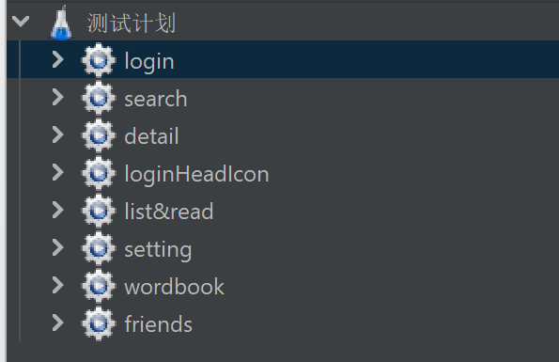

**一共有8个线程组，分别模拟用户登录、搜索、单词详情、头像获取、阅读、设置、单词本、好友功能的流水线式请求，下面有详情：**

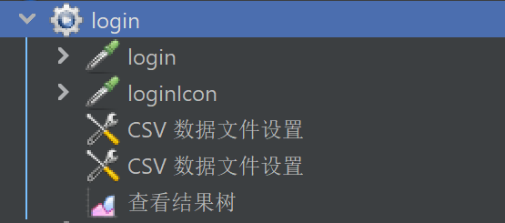**Login:**

|  |  |
| --- | --- |
| **测试项目** | **模拟用户登录** |
| 使用接口 | /login/；/loginIcon/ |
| 用户数量 | 200-2000人 |
| 结果情况 | 500及以下所有请求成功，以上时个别头像请求会丢失，反应均在1s内 |
| 重要性 | 高 |

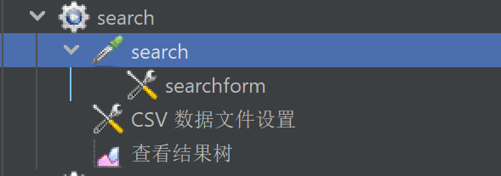**Search**

|  |  |
| --- | --- |
| **测试项目** | **模拟用户搜索** |
| 使用接口 | /search/ |
| 用户数量 | 500-2000人 |
| 结果情况 | 所有请求成功，反应均在1s内 |
| 重要性 | 高 |

**Detail**

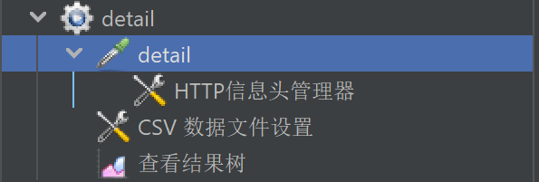

|  |  |
| --- | --- |
| **测试项目** | **模拟用户获取单词详情** |
| 使用接口 | /detail/ |
| 用户数量 | 500-2000人 |
| 结果情况 | 所有请求成功，反应均在1s内 |
| 重要性 | 高 |

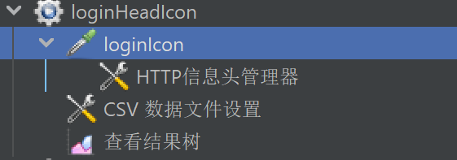**LoginHeadIcon**

|  |  |
| --- | --- |
| **测试项目** | **模拟用户获取个人头像** |
| 使用接口 | /LoginHeadIcon |
| 用户数量 | 500-2000人 |
| 结果情况 | 1000人以上时偶尔会丢包，其余均正确,反应均在1s内 |
| 重要性 | 高 |

**List&read**

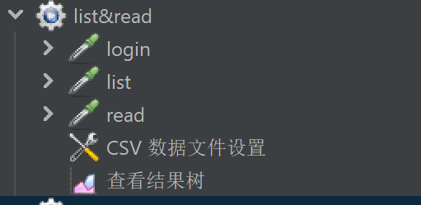

|  |  |
| --- | --- |
| **测试项目** | **模拟用户获取训练队列并阅读** |
| 使用接口 | /Login/;/list/;/read |
| 用户数量 | 50-500人 |
| 结果情况 | 200人以下时处理均正确，响应在5s内，以上时响应可能较长，但也在30s内能完成全部响应 |
| 重要性 | 高 |

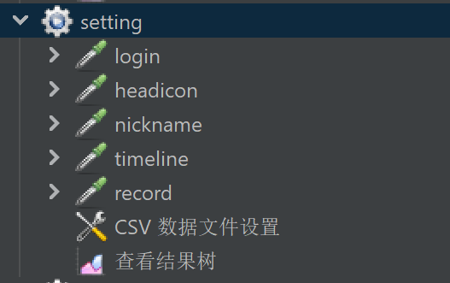**Setting**

|  |  |
| --- | --- |
| **测试项目** | **模拟用户修改个人信息** |
| 使用接口 | /Login/;[/setting/]+/headicon/+/nickname/+/timeline/+/record/ |
| 用户数量 | 100-1000人 |
| 结果情况 | 处理均正确，除headicon上传大文件时可能响应时间较久，其余均在3s内响应，headicon也均在10s内完成 |
| 重要性 | 高 |

**Wordbook**

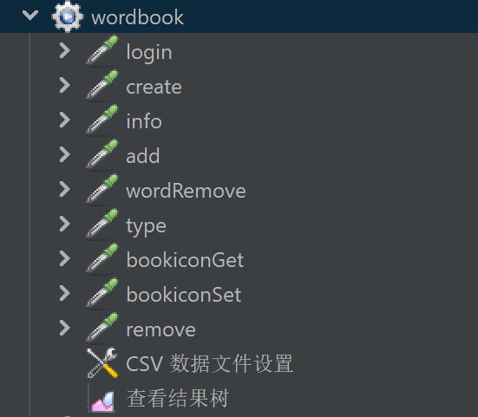

|  |  |
| --- | --- |
| **测试项目** | **模拟用户修改单词本** |
| 使用接口 | /Login/;[/wb/]+/create/+/info+/type/+/bookiconGet/+/bookiconSet/+/remove/;[/word/]+/add/+/wordRemove/ |
| 用户数量 | 100-1000人 |
| 结果情况 | 处理均正确，除bookicon上传或下载大文件时可能响应时间较久，其余均在3s内响应，booicon也均在10s内完成 |
| 重要性 | 高 |

**Friends**

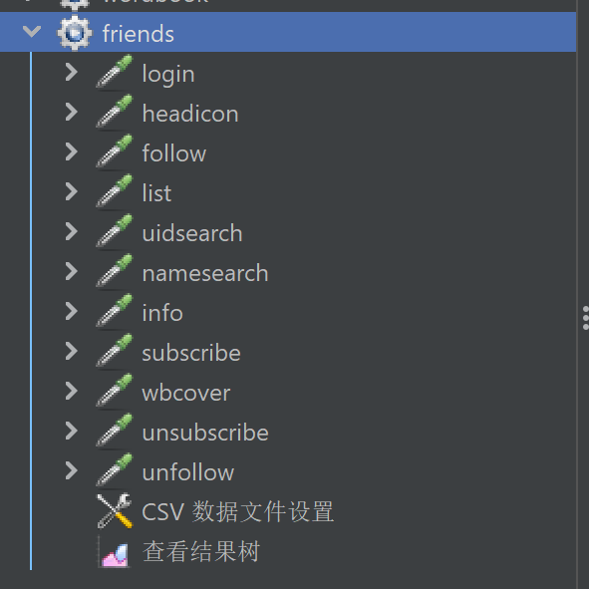

|  |  |
| --- | --- |
| **测试项目** | **模拟用户好友操作** |
| 使用接口 | /Login/;[/friend/]+/headicon/+/follow/+/list/+/uidsearch/+/namesearch/+/info/+/subscribe/+/wbcover/+/unsubscribe/+/unfollow/ |
| 用户数量 | 100-1000人 |
| 结果情况 | 处理均正确，1s内均能响应。 |
| 重要性 | 高 |

**交互性测试：**

**使用微信开发工具的性能测试，并且通过反馈的不足进行改正，将软件调整至我们能做到的最好交互体验**

**调整前：**

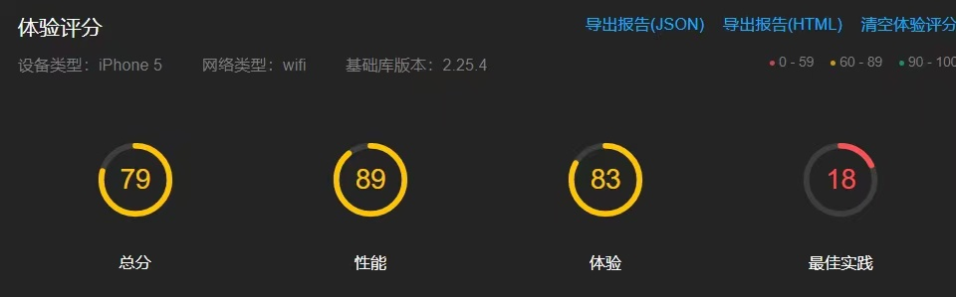

**调整后：**

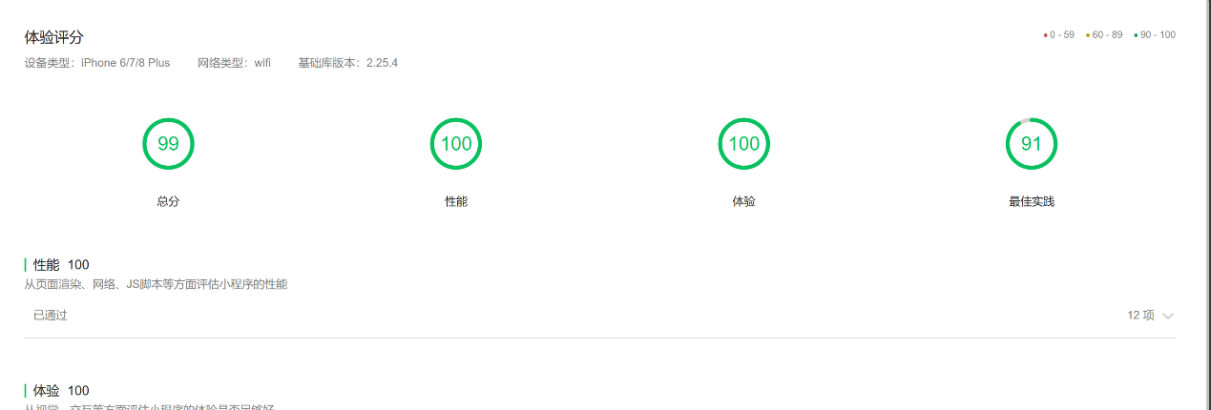

**\*GithubActions:**

**由覃诗睿同学完成，确保了每次代码交互都能顺利完成。**

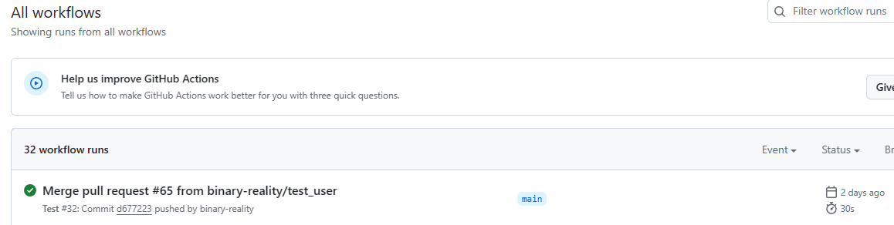

**测试缺陷：**

**测试不足：**

**首先单元测试的覆盖率约为75%，没有完全覆盖；**

**然后jmeter测试由于测试工具的限制，只能短时间内多个用户同时使用，没法真正做到完全同时请求，但是调整时间间隔很小的情况下能做到高效模拟；**

**交互测试也受限于微信开发者工具的框架，但是能够显示交互性好坏。**

**项目不足：**

**首先丢包问题受限于服务器性能无法避免；**

**然后安全性方面http始终是不安全的，没有加密措施；**

**数据库在长久使用的情况下可能会积累降低运行速率甚至导致服务器崩溃。**

**结语与期望：**

**本次项目的参与与测试的过程是很紧张、繁琐的，但是在过程中既是团队项目不断完善、更改的过程，也是个人的学习进步过程，帮助团队测试bug也能帮助个人代码风格更好，是一次很好的体验！**

1. 由于这部分的githubactions并不影响最后的产品，属于开发过程中的代码测试，因此测试报告中简要说明。